Manajemen Perkebunan
Panduan Proses: langkah demi langkah
Untuk modul Odoo 20 ss_plantation (pembuat: Seasoft). Panduan ini menuntun pekerjaan sesuai urutan kerjanya, mulai dari pengaturan awal sampai gaji panen akhir bulan. Setiap langkah menyebut menu yang dibuka dan kolom yang diisi. Semua tangkapan layar diambil dari server Odoo 20 yang antarmukanya berbahasa Indonesia.
Modul | Manajemen Perkebunan (ss_plantation 20.0.1.0.0)
Lokasi | Aplikasi Perkebunan di menu utama Odoo
Ditulis | 2026-11-05
Tangkapan layar | Dari server Odoo 20 dengan data contoh (perusahaan "My Indonesian Company"), bahasa Indonesia

Alur proses secara keseluruhan
Pekerjaan kebun berjalan dalam satu rantai. Setiap tahap menghasilkan catatan yang dipakai tahap berikutnya, jadi urutan di bawah adalah urutan menyiapkan sistem sekaligus urutan kerja harian.
Tahap | Yang dikerjakan | Menu | Dipakai untuk
1. Pengaturan awal (sekali) | Produk, lokasi, jenis aktivitas, potongan mutu, harga, skema gaji | Konfigurasi, Penggajian | Semua tahap di bawah
2. Data master (sekali, lalu dirawat) | Kebun, divisi, blok, penanda lokasi di peta | Data Master, Peta | Aktivitas, tally, biaya
3. Kerja lapangan (harian) | Catat pemupukan, penyemprotan, pemangkasan dan lain-lain beserta input stok | Operasional > Aktivitas Lapangan | Biaya blok, stok
4. Panen (harian) | Hitung tandan per pemanen dan blok | Operasional > Tally Panen | Berat estimasi, gaji panen
5. Pengangkutan (harian) | Kelompokkan buah yang dipanen menjadi satu muatan ke pabrik | Operasional > Nota Angkut | Tiket timbang
6. Jembatan timbang (harian) | Timbang buah sendiri, beli dan jual; stok tercatat | Operasional > Tiket Timbang | Stok, pembelian, hasil
7. Pabrik (per proses) | Olah TBS menjadi minyak sawit dan kernel; baca OER dan KER | Manufaktur, Pabrik | Rasio ekstraksi
8. Gaji (bulanan) | Hitung gaji panen dan masukkan ke slip gaji | Penggajian | Slip gaji
9. Aset (saat blok menghasilkan) | Kapitalisasi biaya pengembangan sebagai aset yang disusutkan | Data Master > Blok | Akuntansi
10. Laporan | Hasil dan biaya, dasbor, peta | Laporan, Dasbor, Peta

Siapa boleh melakukan apa
Peran (grup Perkebunan) | Dapat melakukan
Petugas | Aktivitas lapangan, tally panen, nota angkut.
Operator Jembatan Timbang | Semua yang dapat dilakukan Petugas, ditambah menerbitkan dan mengonfirmasi tiket timbang.
Manajer | Semua di atas, ditambah data master, harga, skema gaji, pengaturan, mengoreksi tiket timbang yang sudah dikonfirmasi, dan memanen blok yang belum mature.

Tiga fitur opsional dapat dinyalakan di Pengaturan: Gaji Panen, Aset Kebun Mature, dan Pabrik Sendiri. Menu dan kolom suatu fitur hanya muncul bagi pengguna di grup fitur tersebut.

Bagian A. Pengaturan awal (sekali)

A1. Pengaturan Perkebunan
Menu: Perkebunan > Konfigurasi > Pengaturan (tab Perkebunan). Kerjakan ini lebih dulu. Tiket timbang dan pabrik menolak bekerja sebelum bagian ini diisi.
1. Produk. Pilih Produk TBS, Produk CPO, dan Produk Kernel. Ketiganya harus produk yang disimpan di stok. Hitung produk TBS dalam kg atau ton, karena tiket timbang diisi dalam kilogram lalu dikonversi ke satuan produk.
2. Gudang Penerima. Gudang tempat buah diterima dan dikirim.
3. Lokasi Panen Kebun. Lokasi virtual bertipe Produksi. Buah dari kebun sendiri diterima dari lokasi ini.
4. Lokasi Konsumsi Perkebunan. Lokasi virtual bertipe Kehilangan inventaris. Input lapangan (pupuk, bahan kimia) dikonsumsi ke lokasi ini.
5. Batas Kesegaran. Jumlah jam yang diizinkan antara panen dan penimbangan. Bawaan 8. Tiket yang melewati batas diberi peringatan.
6. Fitur Opsional. Centang Gaji Panen, Aset Kebun Mature, dan Pabrik Sendiri sesuai kebutuhan, lalu klik Simpan.
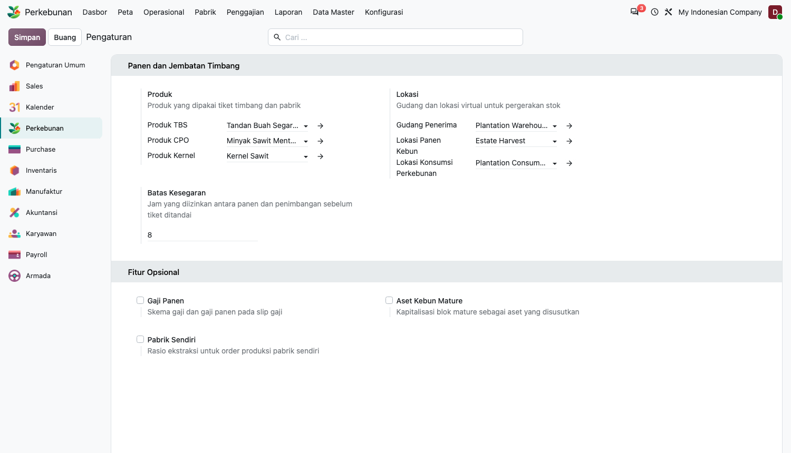
Gambar 1. Pengaturan Perkebunan: produk, lokasi, batas kesegaran, dan fitur opsional.
Aturan Jika produk TBS dihitung dalam satuan yang tidak bisa dikonversi dari kilogram (misalnya Unit), konfirmasi tiket timbang ditolak. Beri produk satuan kg atau ton.

A2. Jenis Aktivitas
Menu: Konfigurasi > Jenis Aktivitas. Enam jenis sudah tersedia: Pemupukan, Penyemprotan, Penyiangan, Pruning (Pemangkasan), Sensus Pohon, Perawatan Jalan dan Parit. Tambahkan jenis sendiri dengan Baru.
- Basis Satuan: Hektar, Pohon, atau Tidak ada. Menentukan arti Kuantitas pada aktivitas; untuk Hektar, kuantitas otomatis terisi luas blok.
- Memakai Input Stok: centang untuk pekerjaan yang memakai produk (pupuk, bahan kimia).
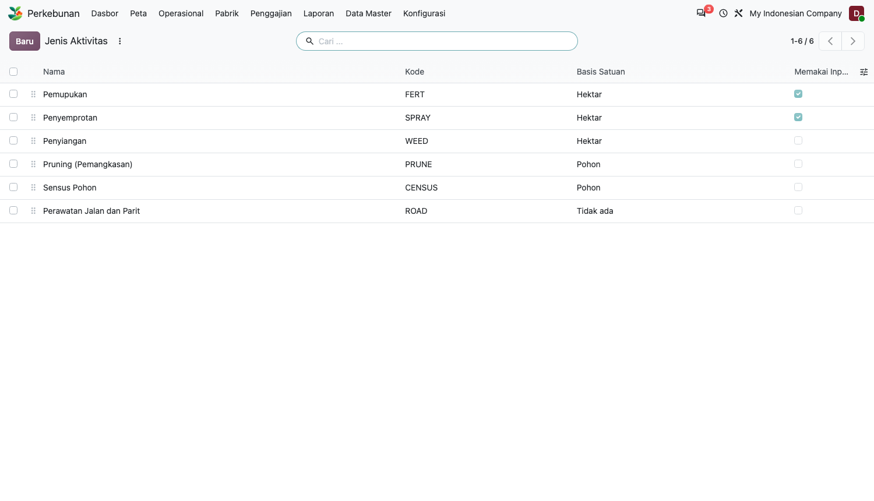
Gambar 2. Jenis aktivitas.

A3. Potongan Mutu
Menu: Konfigurasi > Potongan Mutu. Ini alasan berat tiket timbang dikurangi di pabrik: Tandan Mentah, Tandan Lewat Matang atau Busuk, Tangkai Panjang, Kotoran dan Air, Tandan Kosong. Masing-masing punya persentase bawaan yang dapat diatur.
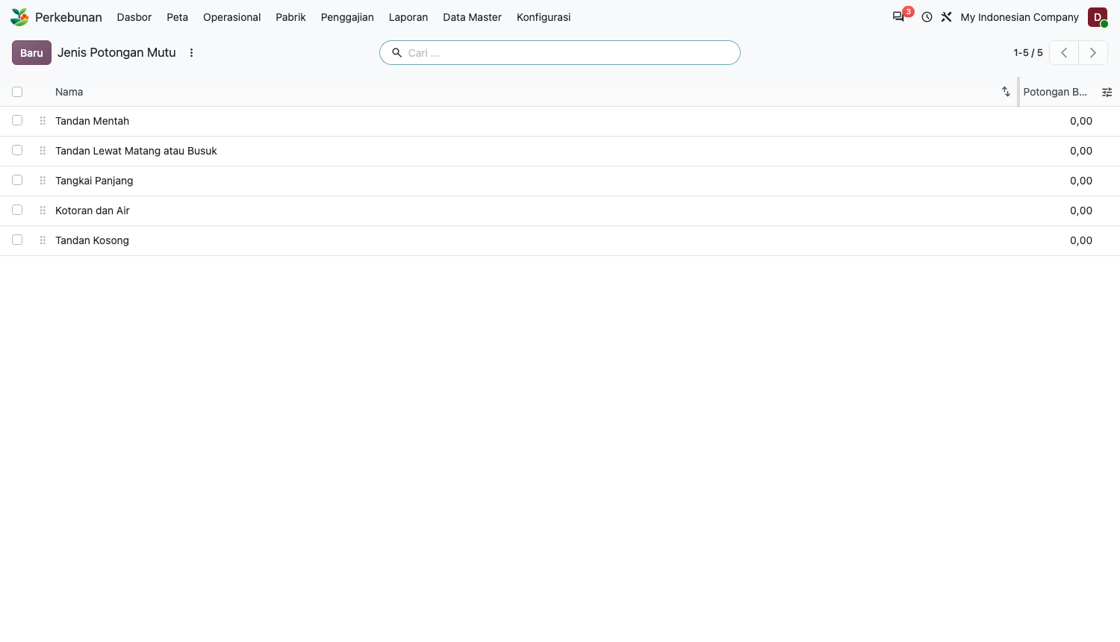
Gambar 3. Jenis potongan mutu.

A4. Harga Referensi TBS
Menu: Konfigurasi > Harga Referensi TBS. Dipakai untuk menentukan harga buah yang dibeli dari pihak ketiga.
1. Klik Baru.
2. Isi Tanggal Mulai, Harga per Kg, dan jika harga hanya berlaku untuk sebagian pemasok, isi Tag Pemasok. Kosongkan tag untuk harga yang berlaku bagi semua pemasok.
3. Simpan. Tambahkan baris baru setiap kali harga berubah.
Yang terjadi Pada tiket Beli dari Pihak Ketiga, harga diambil dari harga terbaru yang berlaku pada tanggal tiket. Harga untuk tag pemasok mengalahkan harga umum. Harga pada tiket tetap dapat Anda ubah.

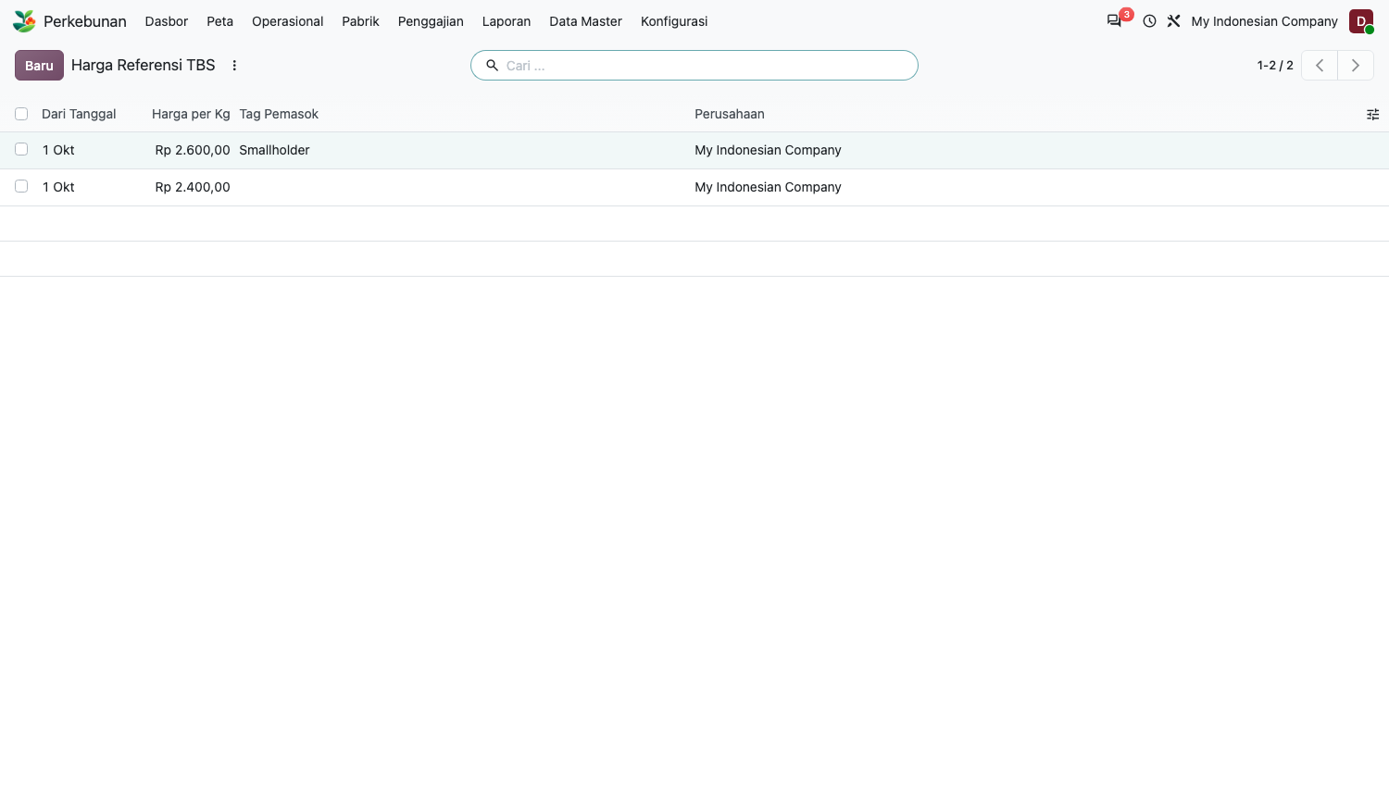
Gambar 4. Harga referensi TBS menurut tanggal mulai.

A5. Skema gaji dan karyawan
Menu: Penggajian > Skema Gaji (membutuhkan fitur Gaji Panen). Skema menentukan cara gaji pemanen dihitung.
1. Klik Baru dan beri Nama skema.
2. Pilih Mode (lihat tabel di bawah) dan isi hanya kolom yang dipakai mode itu.
3. Atur penalti: Penalti / Tandan Mentah dan Penalti / kg Brondolan Tertinggal.
4. Simpan. Lalu buka tiap pemanen di Karyawan dan isi Skema Gaji Panen dengan skema yang berlaku baginya.
Mode | Kolom yang dipakai | Gaji panen untuk periode
Upah borongan (per kg) | Upah Borongan / kg | Total kg dipanen x tarif, dikurangi penalti.
Basis harian plus bonus di atasnya | Basis Harian (kg), Bonus / kg di atas Basis | Untuk tiap hari: kg di atas basis x bonus, dijumlahkan, dikurangi penalti.
Upah harian (hanya penalti) | Penalti | Bonus tidak dihitung. Upah harian tetap di kontrak penggajian biasa; penalti hanya dicatat sebagai informasi.

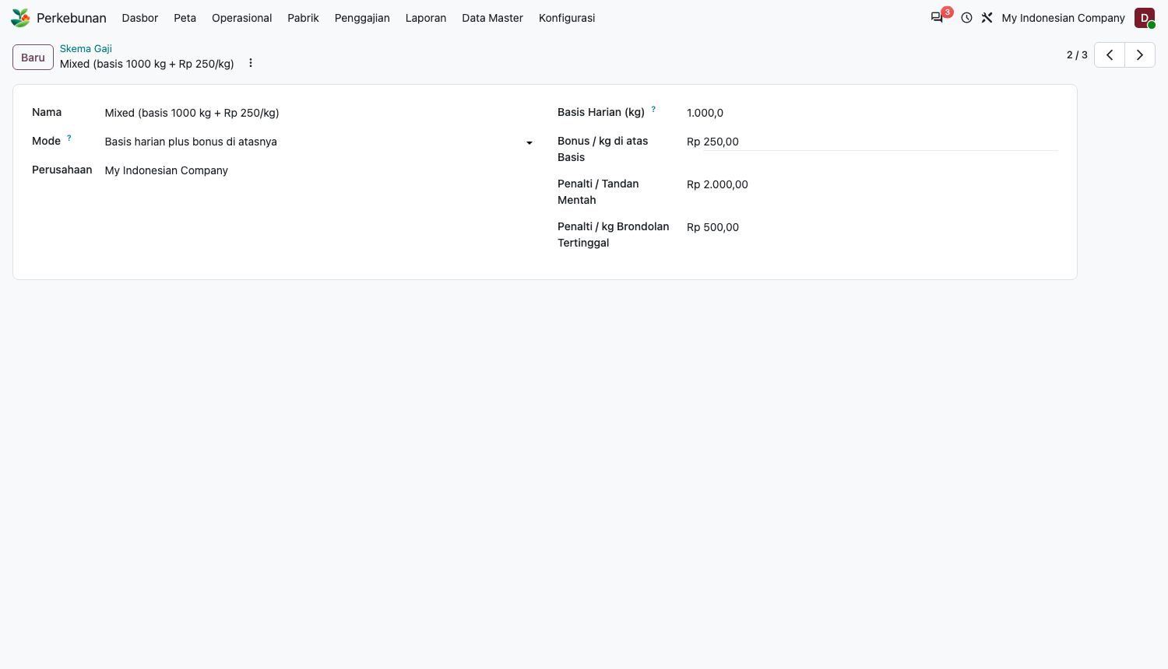
Gambar 5. Skema basis harian plus bonus: basis 1.000 kg per hari, Rp 250 per kg di atasnya, penalti untuk tandan mentah dan brondolan tertinggal.
Tips Jumlah gaji panen tidak pernah di bawah nol: jika penalti lebih besar dari bonus, gaji panen periode itu nol.

Bagian B. Data master
Data master berbentuk hierarki: Kebun punya Divisi, dan Divisi punya Blok. Penanda lokasi (pabrik, kantor, jalan) berada di peta di samping semuanya.

B1. Kebun
1. Menu: Data Master > Kebun > Baru.
2. Isi Nama dan Kode. Perusahaan terisi dengan perusahaan aktif.
3. Opsional: tab Batas, tempel atau gambar batas kebun (GeoJSON) agar tampil di peta.
4. Simpan.
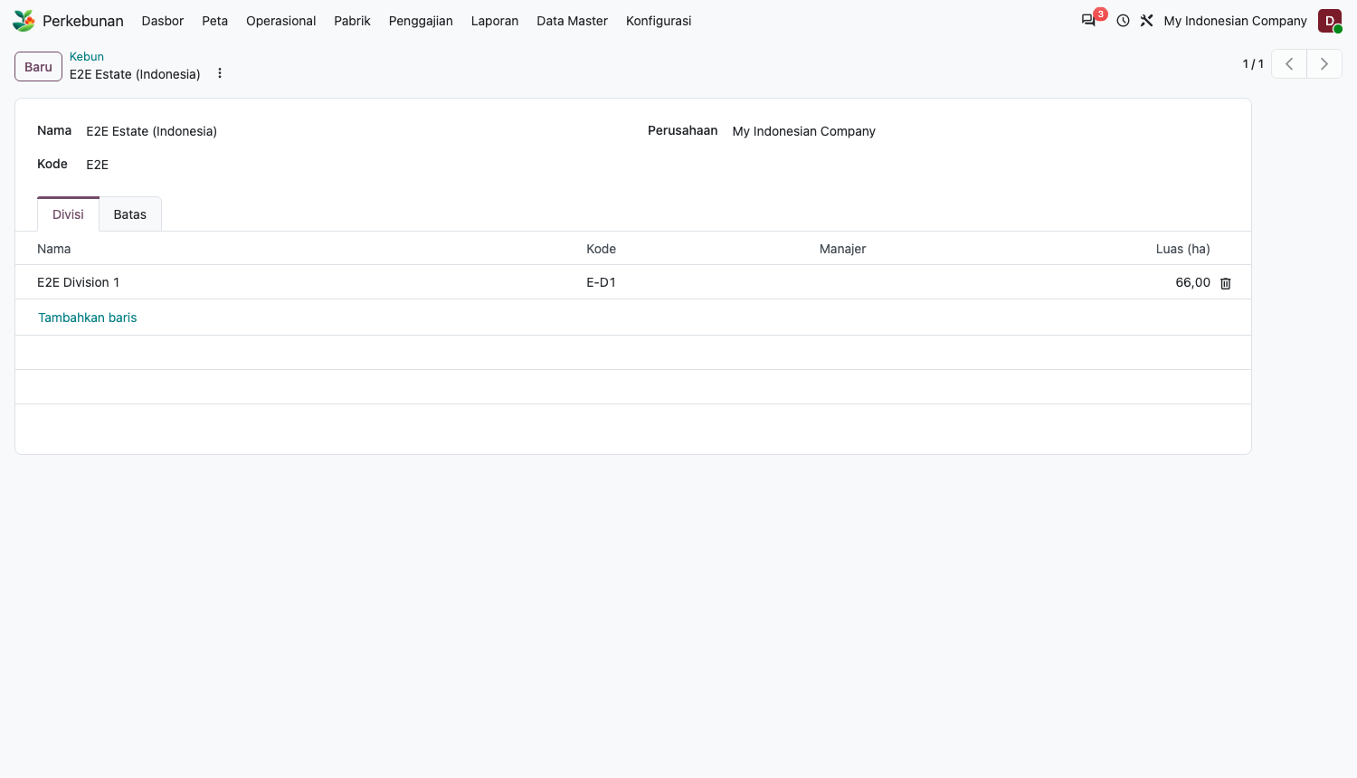
Gambar 6. Kebun beserta divisinya.

B2. Divisi
1. Menu: Data Master > Divisi > Baru.
2. Isi Nama, Kode, dan Kebun.
3. Manajer dan Gudang Input: isi Manajer (karyawan) dan Gudang Input, yaitu lokasi stok tempat input lapangan diambil. Aktivitas yang memakai input membutuhkannya.
4. Opsional: Batas.
5. Simpan.
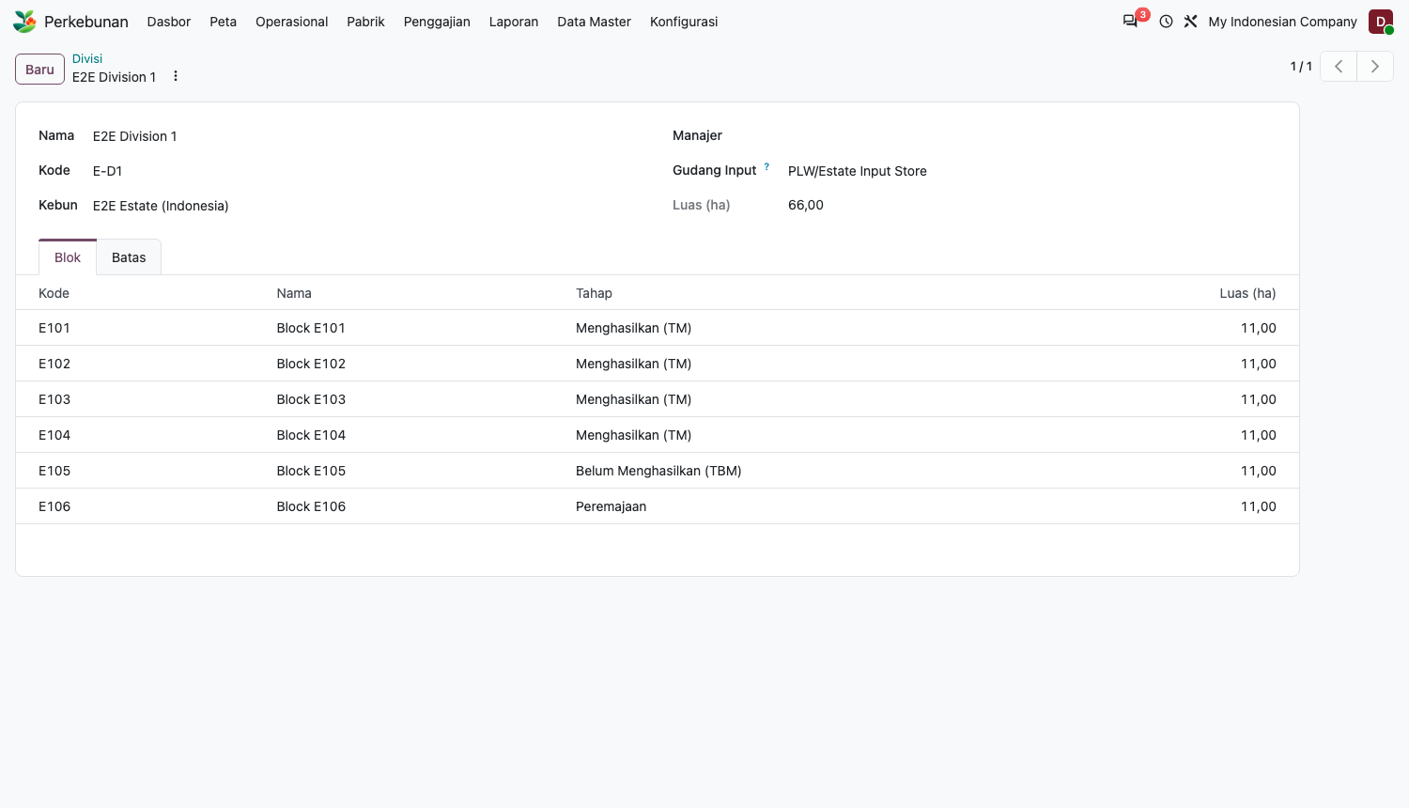
Gambar 7. Formulir divisi.

B3. Blok
Blok adalah unit terkecil: menyimpan luas, tahap, dan biaya.
1. Menu: Data Master > Blok > Baru.
2. Identitas: Kode (wajib), Nama, dan Divisi. Kebun terisi otomatis.
3. Luas: Luas (ha) wajib dan harus lebih dari nol. Jika Anda menggambar batas, sistem menyarankan luas; klik Pakai luas gambar untuk menerimanya.
4. Tab Penanaman: Tanggal Tanam (tahun tanam mengikuti), Pohon, Varietas, dan Berat Rata-rata Tandan / BJR (kg). BJR menentukan semua berat panen estimasi, jadi jaga agar tetap mutakhir.
5. Tahap: Bawaan Belum Menghasilkan (TBM). Tahap yang ada: Belum Menghasilkan (TBM), Menghasilkan (TM), Peremajaan, dan Ditutup. Klik Jadikan Mature saat blok mulai dipanen; ini mengisi Tanggal Mature.
6. Simpan.
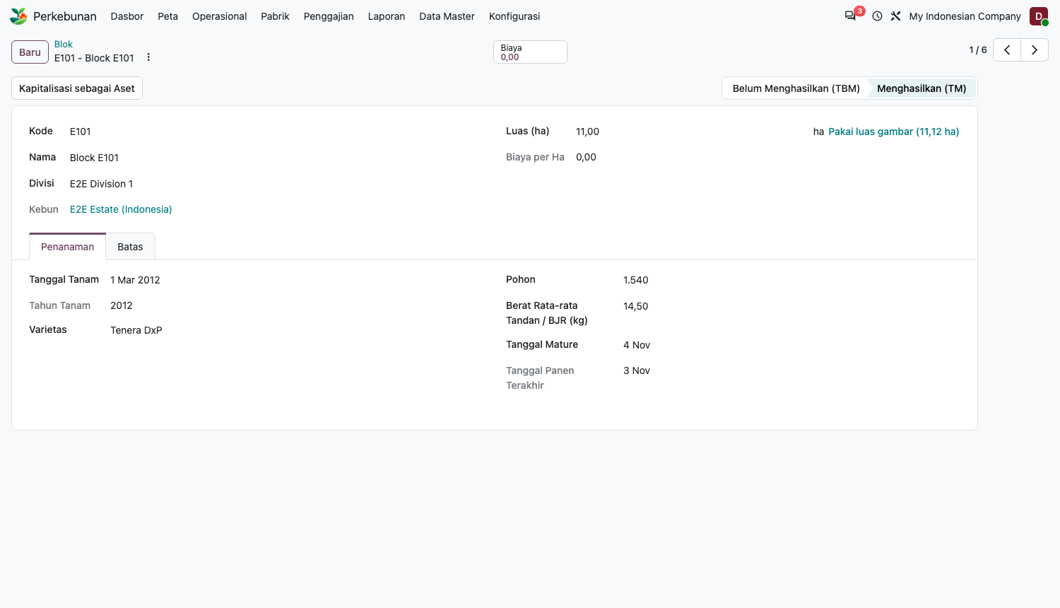
Gambar 8. Blok menghasilkan: bilah tahap, luas, data tanam, dan tombol Kapitalisasi sebagai Aset.
Aturan Hanya blok Menghasilkan (TM) yang dapat dipanen. Blok yang sudah punya aktivitas atau biaya tidak dapat dihapus; arsipkan saja.

Tips Setiap blok punya akun analitik sendiri (pusat biaya). Biaya yang dibebankan ke blok terkumpul di Total Biaya dan Biaya per Ha pada blok.

B4. Penanda lokasi dan peta
1. Menu: Konfigurasi > Jenis Penanda Lokasi: periksa jenisnya (Pabrik, Kantor, Gudang, Jembatan Timbang, Tempat Pengumpulan Hasil (TPH), Jembatan, Jalan Utama, Kanal atau Parit, Badan Air, Perumahan Pekerja, Bahaya). Tiap jenis berupa titik, garis, atau area.
2. Menu: Data Master > Penanda Lokasi > Baru: pilih Nama, Jenis, dan Kebun, lalu tempatkan di peta atau tempel GeoJSON. Opsional: Catatan dan Foto.
3. Impor massal: Data Master > Impor Penanda Lokasi. Unggah berkas GeoJSON, atau CSV dengan kolom name, type, lat, lon. Pilih Jenis Bawaan untuk baris yang tidak menyebut jenis yang dikenal. Impor berhenti dan menyebut nomor baris jika ada baris yang salah.
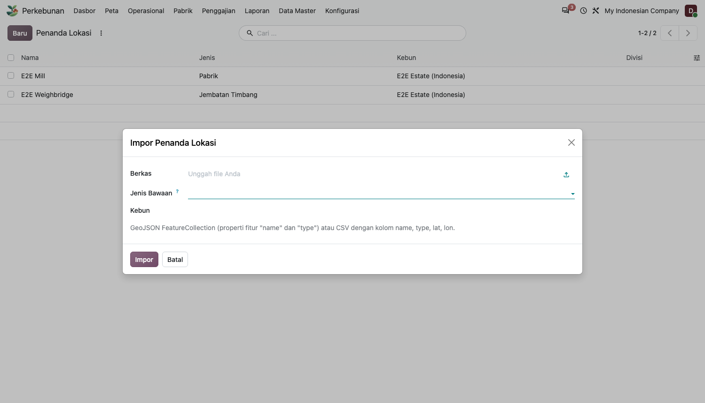
Gambar 9. Dialog impor penanda lokasi.
Buka Perkebunan > Peta untuk melihat semuanya sekaligus: batas kebun dan divisi, blok berwarna menurut tahap (atau menurut hasil 30 hari terakhir), garis jalan, dan ikon penanda lokasi. Gunakan kotak centang lapisan, Warnai blok berdasarkan, dan Sesuaikan dengan data.
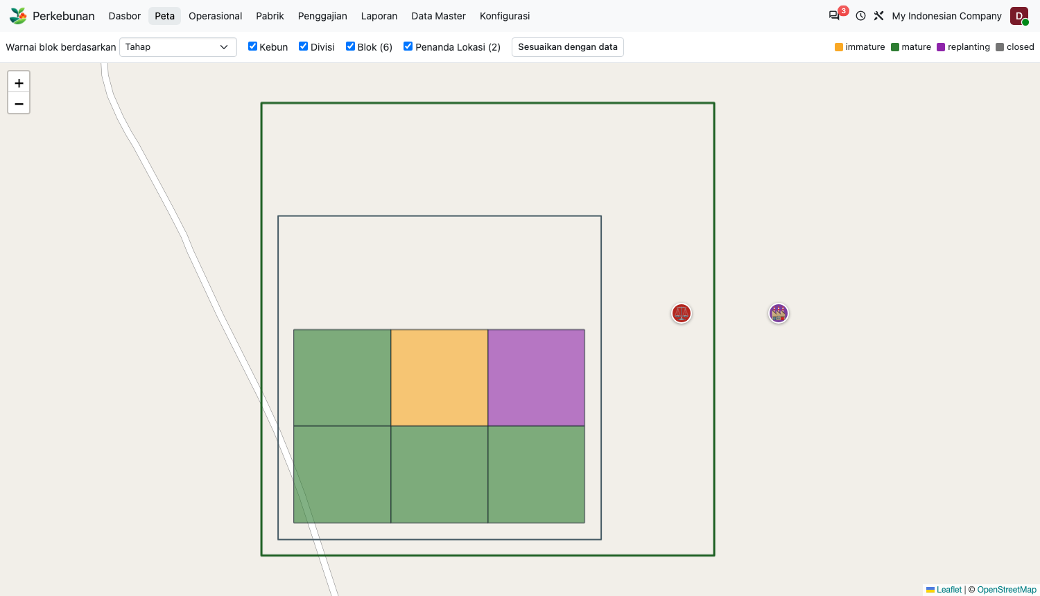
Gambar 10. Peta perkebunan.

Bagian C. Operasional harian

C1. Aktivitas lapangan (pemupukan, penyemprotan, pemangkasan, dan lain-lain)
Menu: Operasional > Aktivitas Lapangan > Baru. Gunakan satu aktivitas untuk satu blok dan satu jenis pekerjaan.
1. Kepala: Tanggal, Blok, Jenis. Kuantitas terisi dari luas blok untuk jenis berbasis hektar; ubah jika hanya sebagian blok yang dikerjakan.
2. Hari Kerja dan Pekerja: isi hari kerja dan, di tab Pekerja, karyawan yang mengerjakan.
3. Tab Input: tambahkan tiap Produk yang dipakai beserta Kuantitas dan Satuan. Kuantitas harus lebih dari nol.
4. Selesai: klik Selesai saat pekerjaan tuntas.
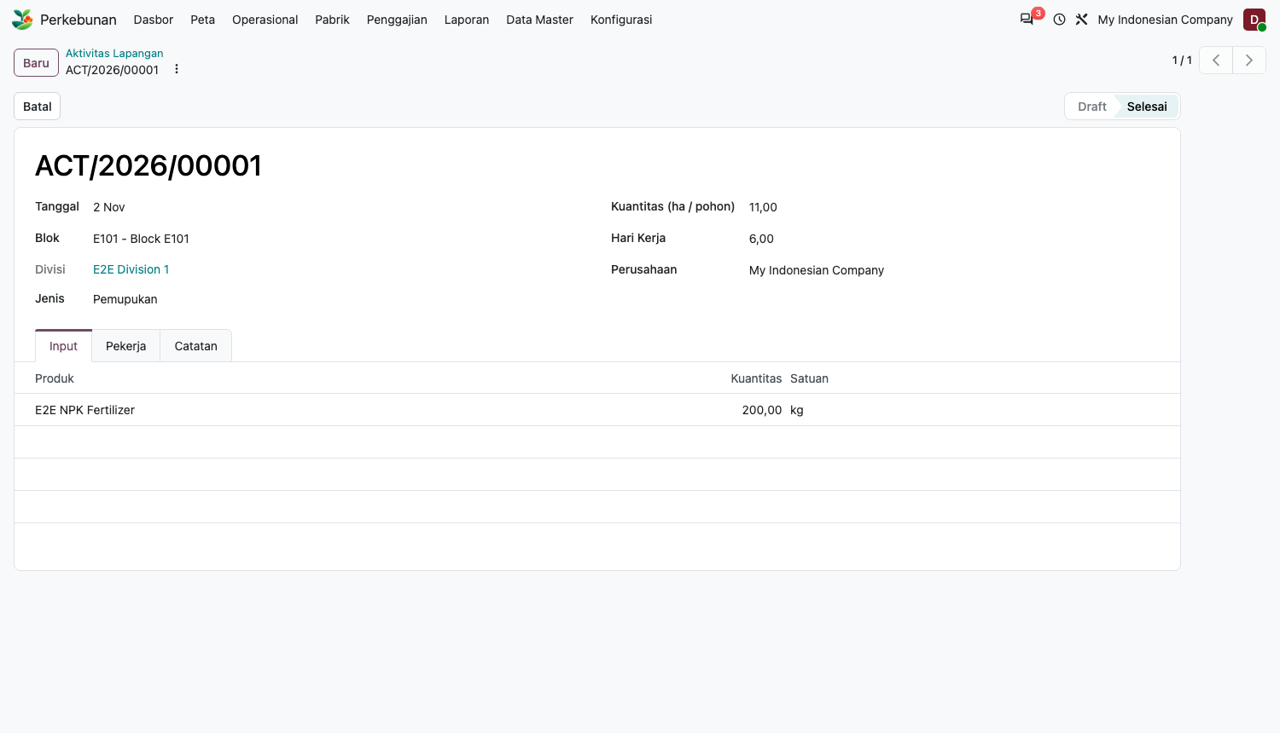
Gambar 11. Aktivitas pemupukan yang sudah selesai beserta input stoknya.
Yang terjadi Selesai mengeluarkan input dari Gudang Input divisi dan memindahkannya ke Lokasi Konsumsi Perkebunan, dengan label blok, sehingga biaya jatuh ke blok itu. Batal pada aktivitas yang sudah selesai membalik pergerakan stok. Hanya aktivitas draft yang dapat diubah.

Aturan Selesai membutuhkan Gudang Input pada divisi dan Lokasi Konsumsi di Pengaturan. Jika salah satunya kosong, muncul pesan yang menyebut apa yang harus diatur.

C2. Tally panen
Menu: Operasional > Tally Panen > Baru. Satu tally mencakup satu divisi untuk satu hari; tiap baris adalah satu pemanen pada satu blok.
1. Kepala: Tanggal, Divisi, dan Petugas Tally.
2. Tambah baris untuk setiap pemanen dan blok: Blok, Pemanen, Tandan Matang, Tandan Mentah, Tandan Lewat Matang, Brondolan (kg). Saat inspeksi, isi Brondolan Tertinggal (kg) jika ada buah tertinggal di tanah.
3. Periksa total: Total Tandan dan Berat Estimasi (kg) terisi otomatis saat Anda mengetik.
4. Konfirmasi: klik Konfirmasi. Batal dan Kembalikan ke Draft tersedia untuk membatalkan.
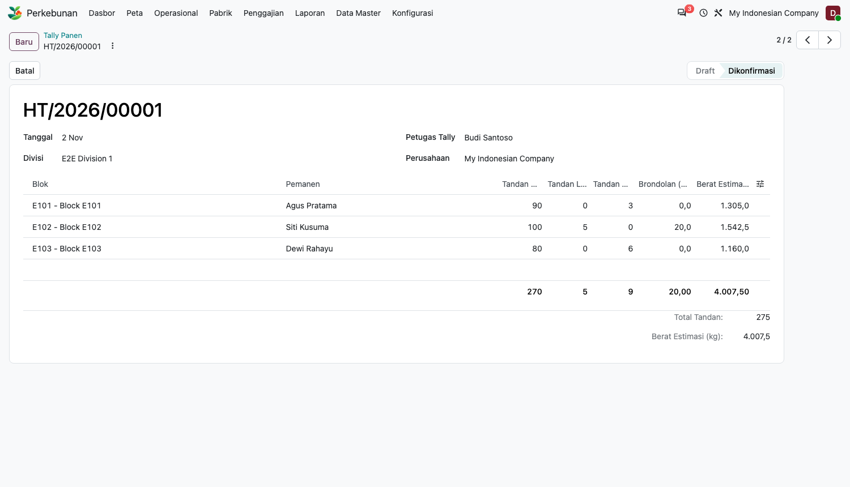
Gambar 12. Tally yang sudah dikonfirmasi dengan tiga pemanen.
Berat estimasi satu baris = (tandan matang + tandan lewat matang) x BJR blok + brondolan kg. Tandan mentah tidak dihitung sebagai berat panen; hanya dikenai penalti.
Aturan Blok harus berada di divisi tally dan berstatus Menghasilkan (TM) (hanya Manajer yang dapat mengecualikan). Satu pemanen hanya boleh punya satu baris per blok per hari. Tally tanpa baris tidak dapat dikonfirmasi. Hanya tally draft yang dapat diubah.

Yang terjadi Konfirmasi mengisi Tanggal Panen Terakhir pada blok. Baris tally yang sudah dikonfirmasi adalah yang dibaca oleh gaji panen dan laporan hasil.

C3. Nota angkut (SPB)
Menu: Operasional > Nota Angkut > Baru. Nota angkut menjelaskan satu muatan yang berangkat dari lapangan ke pabrik.
1. Kepala: Tanggal, Waktu Panen (saat buah paling awal pada muatan dipotong), Divisi, Kendaraan atau Plat, dan Sopir.
2. Baris: satu baris per Blok dengan jumlah Tandan (lebih dari nol). Berat estimasi dihitung otomatis.
3. Kirim ke Pabrik: klik Kirim ke Pabrik. Status berubah dari Draft menjadi Terkirim.
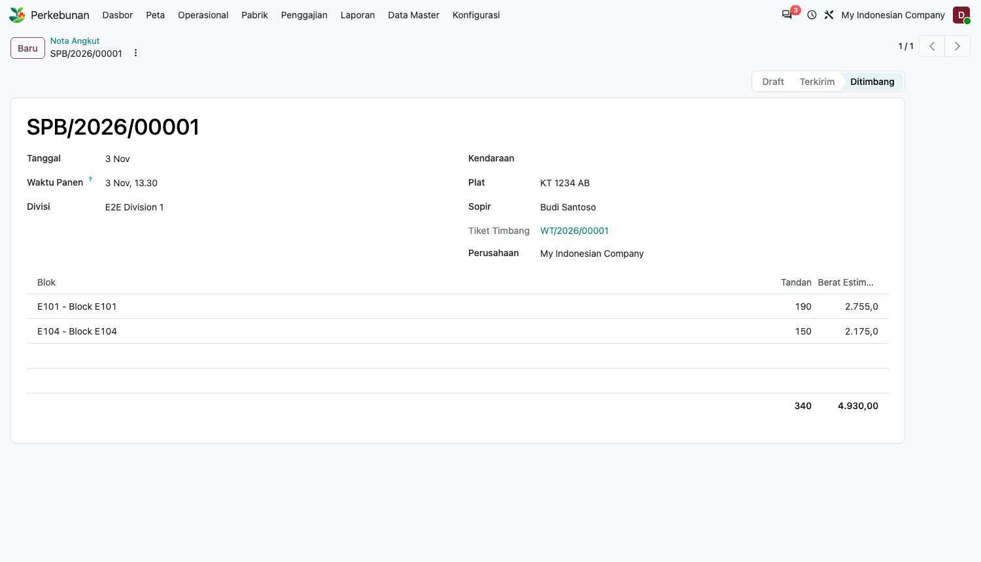
Gambar 13. Nota angkut yang sudah ditimbang, terhubung ke tiket timbangnya.
Tips Waktu Panen penting: jembatan timbang membandingkannya dengan waktu timbang masuk untuk memeriksa kesegaran buah.

C4. Tiket timbang
Menu: Operasional > Tiket Timbang > Baru. Tiket punya tiga jenis, dipilih pada Arah. Semua berat dalam kilogram.
1. Arah: Kebun Sendiri ke Pabrik, Beli dari Pihak Ketiga, atau Dijual.
2. Kendaraan: Plat, Nama Sopir, Timbang Masuk, dan Timbang Keluar.
3. Berat: Bruto (kg) dan Tara (kg). Netto (kg) = bruto - tara.
4. Tab Potongan Mutu: tambahkan satu baris per alasan (jenis, persen atau kg). Dibayar (kg) = netto - potongan.
5. Kolom menurut arah: lihat tiga kasus di bawah.
6. Konfirmasi: klik Konfirmasi. Cetak tersedia setelah dikonfirmasi.
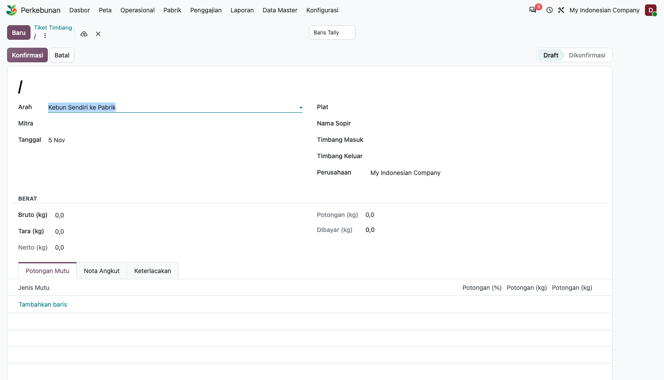
Gambar 14. Tiket timbang baru.

Kasus 1: Kebun Sendiri ke Pabrik
1. Atur Arah ke Kebun Sendiri ke Pabrik. Mitra tidak diperlukan.
2. Di tab Nota Angkut, tambahkan nota angkut yang membentuk muatan ini.
3. Isi berat lalu Konfirmasi.
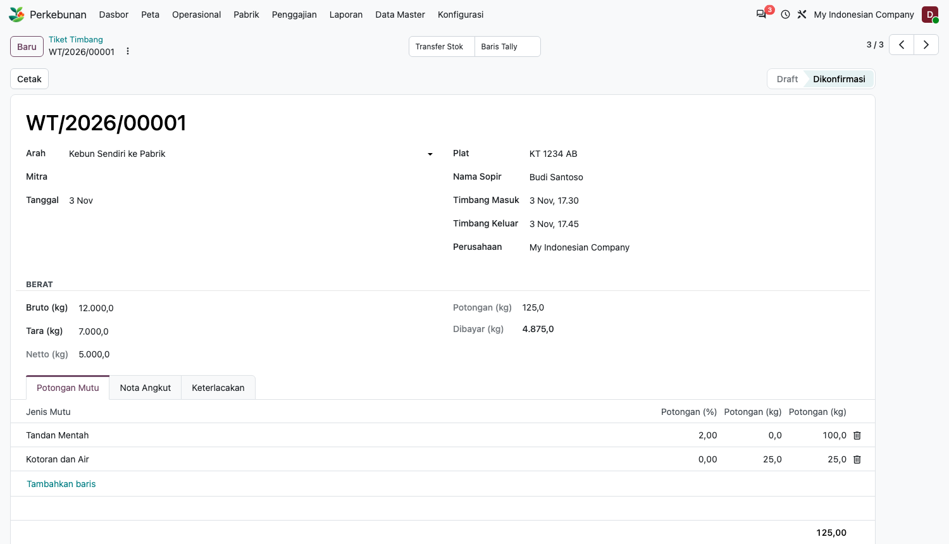
Gambar 15. Tiket kebun sendiri.
Yang terjadi Sebuah lot bernama sesuai nomor tiket dibuat, dan berat dibayar diterima ke Gudang Penerima dari Lokasi Panen Kebun. Nota angkut terkait menjadi Ditimbang. Tombol Baris tally memberi keterlacakan ke tally pada blok dan tanggal yang sama.

Kasus 2: Beli dari Pihak Ketiga
1. Atur Arah ke Beli dari Pihak Ketiga dan pilih pemasok sebagai Mitra.
2. Harga / kg terisi dari harga referensi TBS. Ubah jika pengiriman ini dinegosiasikan.
3. Isi berat dan potongan, lalu Konfirmasi.
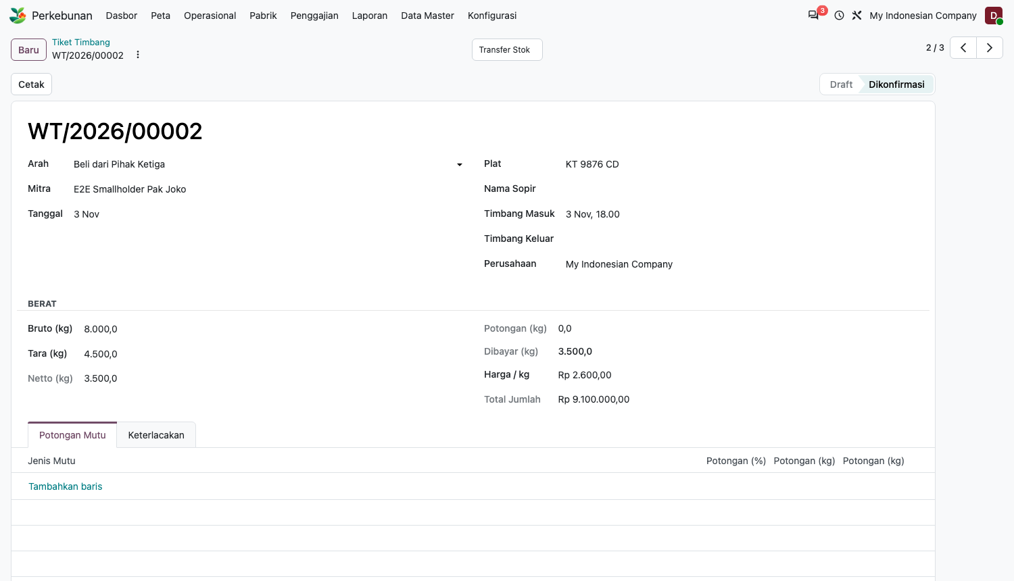
Gambar 16. Pembelian pihak ketiga: 3.500 kg x Rp 2.600 per kg menjadi Rp 9.100.000.
Yang terjadi Pesanan pembelian untuk kg dibayar dibuat dan dikonfirmasi, penerimaan divalidasi dengan lot baru, dan tiket terhubung ke keduanya. Harga pesanan dikonversi ke satuan produk (misalnya Rp 2.000 per kg menjadi Rp 2.000.000 per ton untuk produk yang dihitung dalam ton). Pajak pada pesanan mengikuti pajak pembelian produk seperti biasa.

Kasus 3: Dijual
1. Atur Arah ke Dijual dan pilih pelanggan sebagai Mitra.
2. Pilih Lot Terjual, yaitu lot yang dikirim. Wajib diisi.
3. Isi berat dan Harga / kg, lalu Konfirmasi.
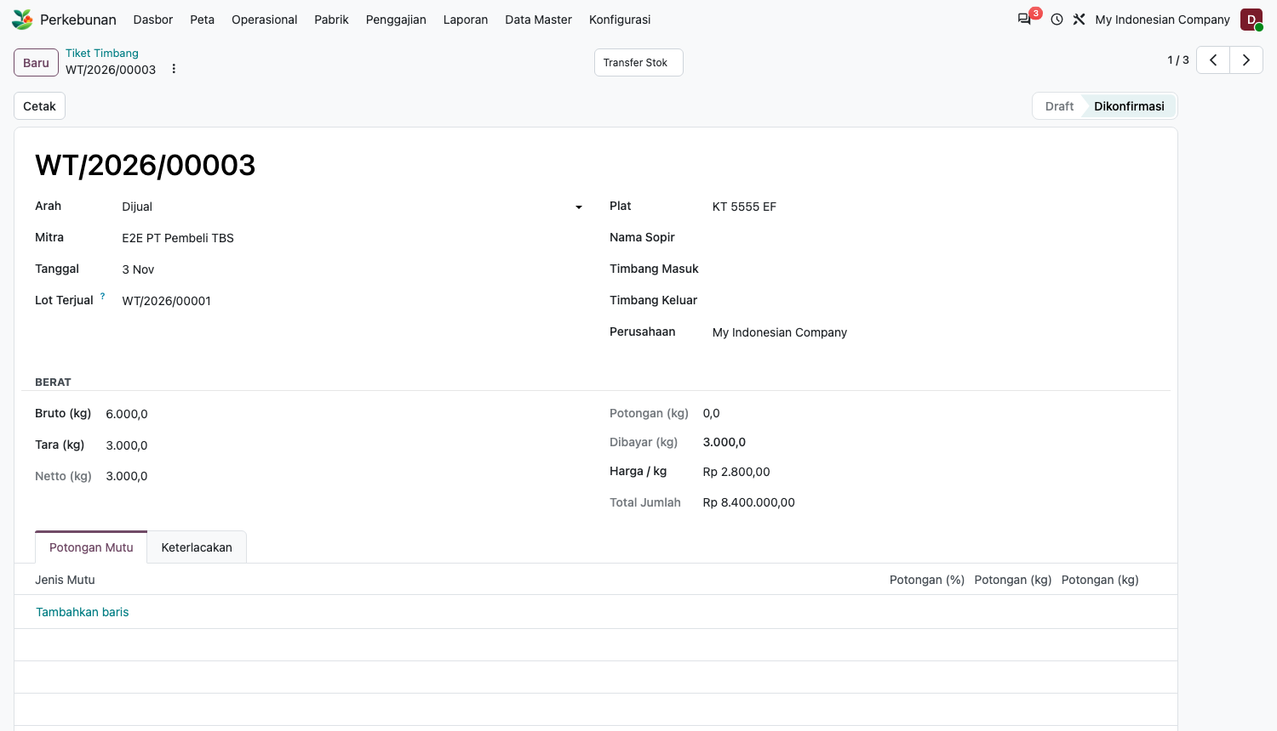
Gambar 17. Tiket penjualan: 3.000 kg dibayar dengan Rp 2.800 per kg.
Yang terjadi Pengiriman sebesar kg dibayar dibuat dari Gudang Penerima memakai lot yang dipilih, lalu divalidasi. Tiket hanya membuat pengiriman; tidak membuat pesanan penjualan atau faktur, jadi tagih pelanggan melalui proses penjualan biasa Anda.

Peringatan dan aturan pada tiket timbang
- Kesegaran: jika timbang masuk lebih lambat dari Batas Kesegaran setelah Waktu Panen paling awal pada nota angkut terkait, muncul peringatan oranye berisi lama buah menunggu. Ini peringatan, bukan penghalang.
- Tara tidak boleh melebihi bruto, dan potongan tidak boleh melebihi berat netto.
- Tiket tanpa berat dibayar tidak dapat dikonfirmasi. Mitra wajib untuk tiket beli dan jual.
- Tiket yang sudah dikonfirmasi tidak dapat dibatalkan. Kembalikan stok lalu terbitkan tiket baru. Hanya Manajer yang dapat mengubah data tiket yang sudah dikonfirmasi.

Bagian D. Pabrik
Nyalakan Pabrik Sendiri di Pengaturan. Rasio ekstraksi minyak (OER) dan inti (KER) dibaca dari order produksi; tidak ada yang diketik manual.
1. Menu: Manufaktur > buat daftar bahan (BoM): komponen TBS (produk TBS perusahaan), hasil CPO dan Kernel. Hitung kuantitas dalam kg atau ton.
2. Buat dan jalankan order produksi untuk produk itu, konsumsi TBS, dan hasilkan CPO serta kernel. Tandai selesai.
3. Buka order dan tab Rasio Ekstraksi, atau Perkebunan > Pabrik > Rasio Ekstraksi untuk pivot per bulan.
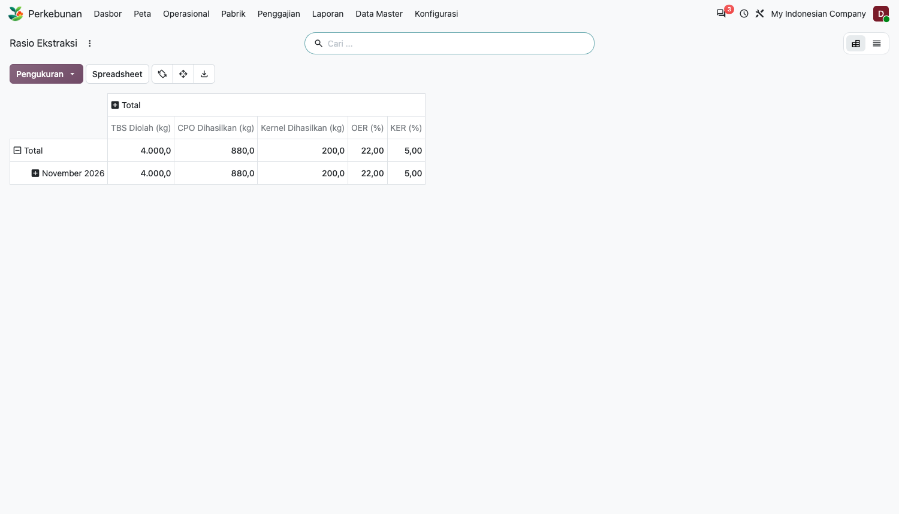
Gambar 18. Pivot rasio ekstraksi: 4.000 kg TBS menghasilkan 880 kg CPO (OER 22 persen) dan 200 kg kernel (KER 5 persen).
OER = kg CPO / kg TBS x 100. KER = kg kernel / kg TBS x 100. Kuantitas dalam ton atau satuan berat lain dikonversi ke kilogram lebih dulu, sehingga rasio tetap benar apa pun satuan produknya.
Tips Rasio memakai produk yang diatur di Pengaturan. Jika sebuah order menunjukkan nol, periksa bahwa bahan baku dan hasilnya adalah produk TBS, CPO, dan Kernel yang sama dengan di Pengaturan.

Bagian E. Gaji panen akhir bulan
Membutuhkan fitur Gaji Panen, skema gaji yang sudah ditetapkan ke karyawan (A5), dan tally yang sudah dikonfirmasi pada periode itu.

E1. Hitung gaji panen
1. Menu: Penggajian > Hitung Gaji Panen.
2. Isi Dari Tanggal dan Sampai Tanggal untuk periode gaji. Kosongkan Karyawan untuk menyertakan semua yang punya skema gaji, atau pilih orang tertentu.
3. Klik Hitung. Daftar Gaji Panen terbuka dengan satu baris draft per karyawan.
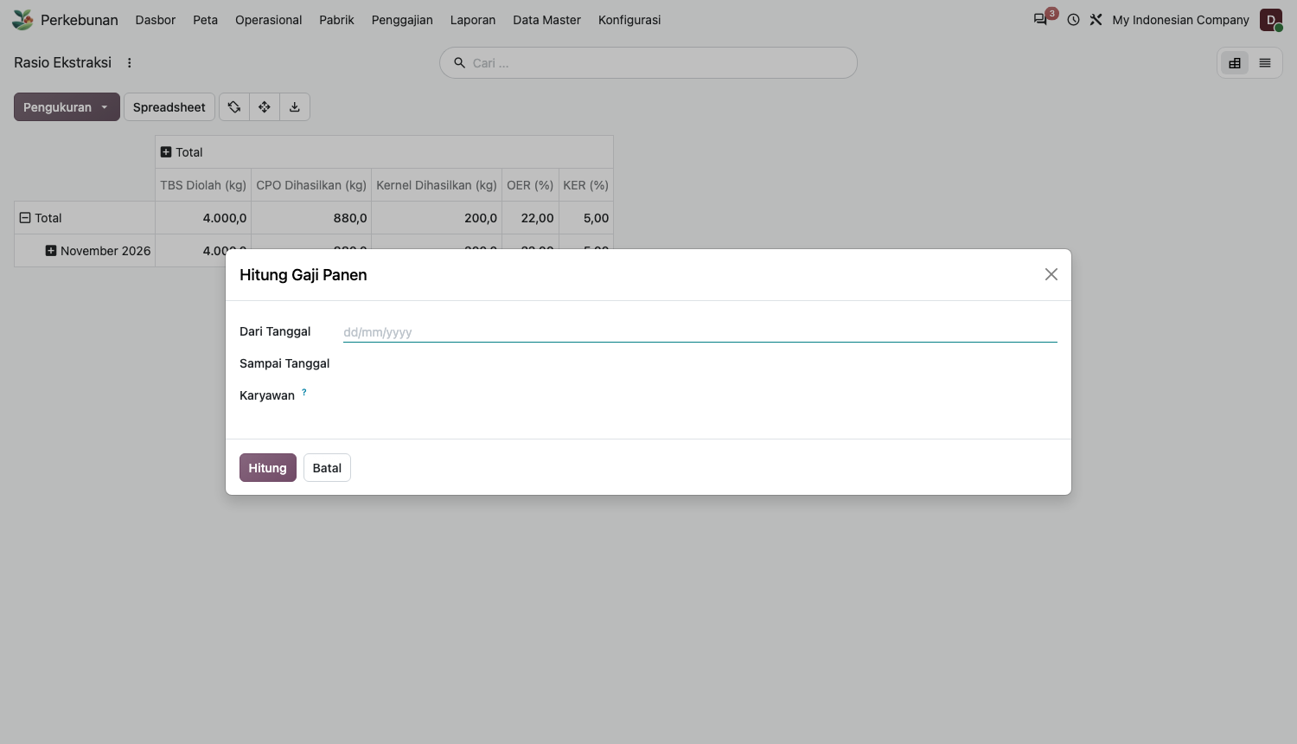
Gambar 19. Dialog Hitung Gaji Panen.
Yang terjadi Tiap baris menampilkan kg dipanen, bonus, penalti, dan jumlah (bonus dikurangi penalti, tidak pernah di bawah nol). Menghitung ulang untuk periode yang sama menggantikan baris draft, jadi Anda dapat memperbaiki tally lalu menghitung lagi. Karyawan tanpa skema dilewati.

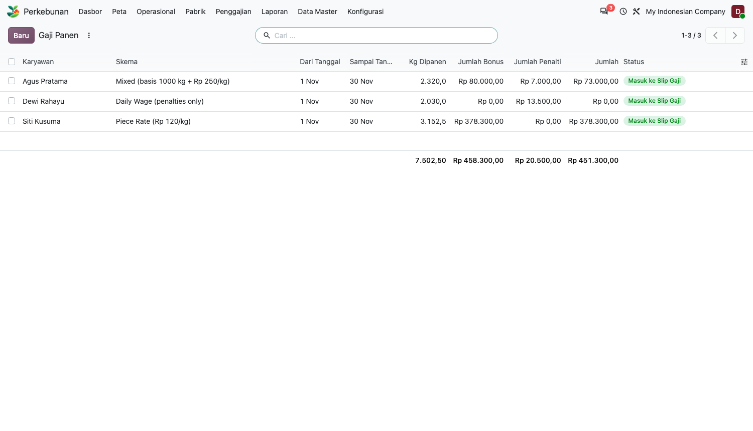
Gambar 20. Gaji panen per karyawan untuk periode.
Contoh hitungan, skema basis harian plus bonus (basis 1.000 kg per hari, bonus Rp 250 per kg di atasnya, Rp 2.000 per tandan mentah, Rp 500 per kg brondolan tertinggal): seorang pemanen membawa 1.300 kg pada hari pertama dan 900 kg pada hari kedua. Bonus = (1.300 - 1.000) x 250 = Rp 75.000 (hari kedua di bawah basis dan tidak mendapat bonus). Dengan 5 tandan mentah dan 20 kg brondolan tertinggal, penalti = 5 x 2.000 + 20 x 500 = Rp 20.000. Gaji panen = 75.000 - 20.000 = Rp 55.000.

E2. Masukkan ke slip gaji
1. Buat slip gaji karyawan untuk periode yang sama di Penggajian seperti biasa (harus memakai struktur Indonesia: Gaji Regular, yang memuat aturan Gaji Panen).
2. Selama slip berstatus Draft, klik Tambah Gaji Panen.
3. Periksa tab Salary Inputs: baris Gaji Panen (Premi Panen) dengan jumlah total ditambahkan.
4. Klik Hitung, lalu Validasi seperti biasa.
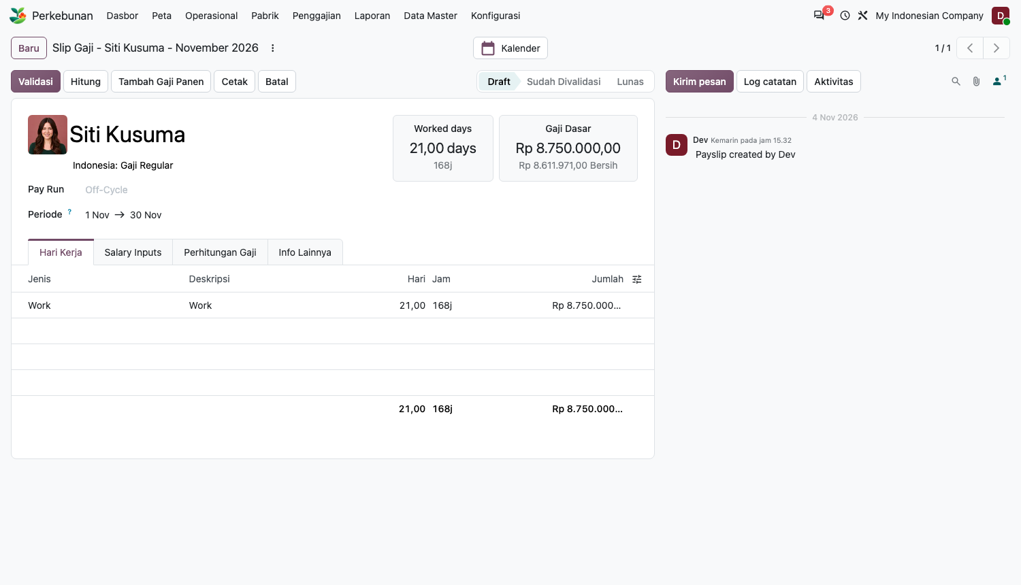
Gambar 21. Slip gaji draft dengan tombol Tambah Gaji Panen.
Yang terjadi Baris gaji panen draft karyawan untuk periode itu ditandai Masuk ke Slip Gaji dan dikaitkan ke slip. Mengklik Tambah Gaji Panen lagi menggantikan baris input, bukan menggandakannya.

Aturan Tambah Gaji Panen hanya berfungsi pada slip gaji draft, dan hanya jika gaji panen sudah dihitung untuk periode itu.

Bagian F. Kapitalisasi blok menghasilkan sebagai aset
Membutuhkan fitur Aset Kebun Mature. Gunakan sekali per blok, saat blok yang dikembangkan beberapa tahun mulai produktif dan akumulasi biayanya perlu mulai disusutkan.
1. Pastikan blok berstatus Menghasilkan (TM) dan biayanya sudah terkumpul (tombol Biaya pada blok).
2. Di Akuntansi > Konfigurasi > Bagan Akun, buka akun aset tetap yang akan dipakai dan isi Model Penyusutan.
3. Buka blok dan klik Kapitalisasi sebagai Aset.
4. Di dialog, periksa Nama, Tanggal Perolehan, dan Nilai Awal (bawaan: total biaya blok). Pilih Jurnal, Akun Aset, dan Akun Lawan (akun yang menampung biaya pengembangan sampai dikapitalisasi).
5. Klik Buat Aset. Aset draft terbuka.
6. Validasi aset di Akuntansi untuk memulai penyusutan.
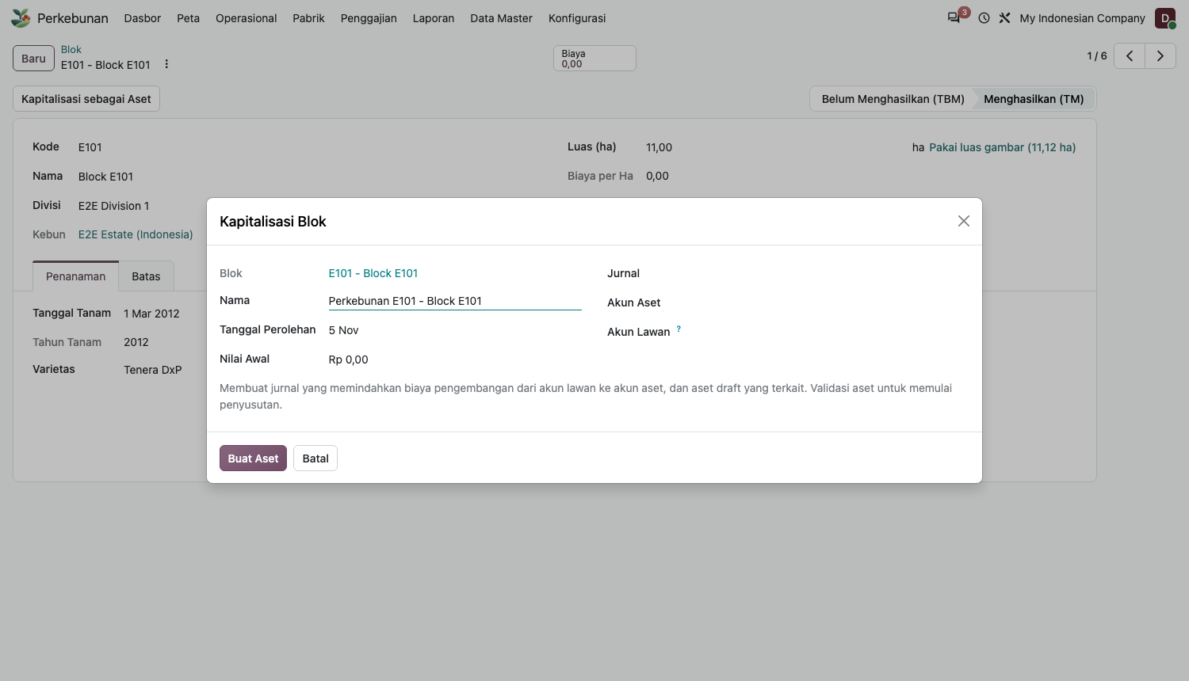
Gambar 22. Dialog Kapitalisasi Blok.
Yang terjadi Sebuah jurnal memindahkan biaya dari akun lawan ke akun aset, dengan label pusat biaya blok, dan aset draft dibuat serta dikaitkan ke blok.

Aturan Hanya blok mature yang dapat dikapitalisasi, hanya sekali, dan hanya jika akun aset punya model penyusutan; jika tidak, muncul pesan yang menyebut akun yang harus diperbaiki.

Bagian G. Laporan dan dasbor

G1. Hasil dan Biaya
Menu: Laporan > Hasil dan Biaya. Tampilan pivot, grafik, dan daftar untuk tandan, kg estimasi, kg ditimbang, dan biaya menurut kebun, divisi, blok, dan bulan. Filter Tahun Ini aktif secara bawaan; hapus untuk semua tanggal. Klik tanda plus untuk merinci.
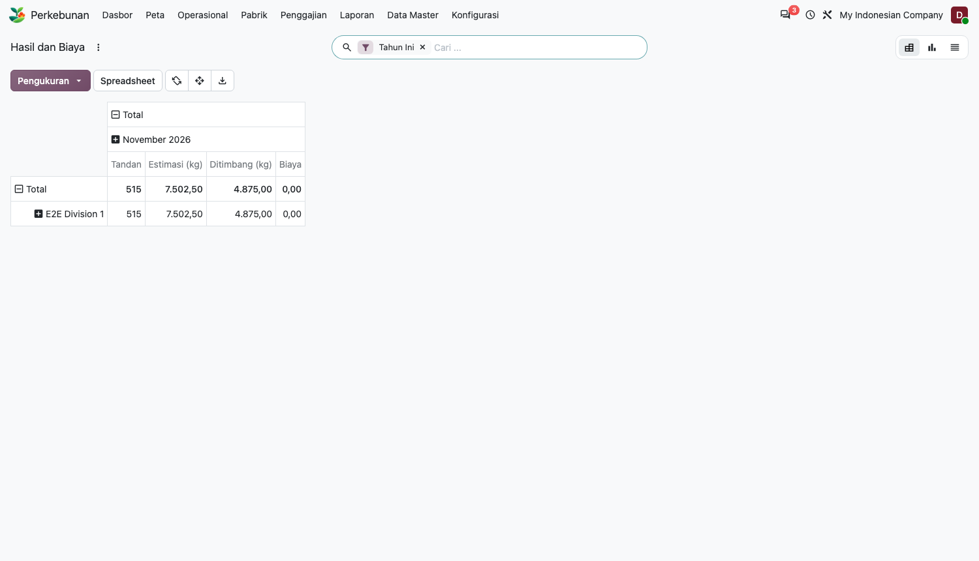
Gambar 23. Pivot Hasil dan Biaya menurut divisi dan bulan.

G2. Dasbor
Menu: Dasbor. Grup Perkebunan memuat empat dasbor spreadsheet: Pemilik, Manajer Kebun, Jembatan Timbang, serta Stok dan Input. Isinya TBS ditimbang, hasil per hektar, biaya per hektar dan per kg, serta TBS terjual, dengan filter periode di bagian atas. Angka biaya tetap nol sampai input memiliki harga biaya.

Rujukan cepat

Daftar periksa
Setiap hari
- Catat aktivitas lapangan dan klik Selesai.
- Isi dan konfirmasi tally panen tiap divisi.
- Buat nota angkut dan Kirim ke Pabrik.
- Timbang tiap muatan dan konfirmasi tiket timbang.
Setiap bulan
- Pastikan semua tally pada periode sudah dikonfirmasi.
- Penggajian > Hitung Gaji Panen untuk periode itu.
- Pada tiap slip gaji draft klik Tambah Gaji Panen, Hitung, Validasi.
- Tinjau Laporan > Hasil dan Biaya dan dasbor.
Saat blok mulai menghasilkan
- Klik Jadikan Mature pada blok.
- Kapitalisasi sebagai Aset saat Anda siap memulai penyusutan.

Pesan yang sering muncul dan tindakannya
Pesan | Penyebab dan perbaikan
Atur produk TBS dan gudang penerima di pengaturan Perkebunan. | Lengkapi A1, lalu konfirmasi tiket lagi.
Atur lokasi panen kebun di pengaturan Perkebunan. | Tiket kebun sendiri membutuhkan lokasi bertipe Produksi di Pengaturan.
Pilih lot yang dijual pada tiket ... | Tiket Dijual membutuhkan kolom Lot Terjual.
Tiket ... membutuhkan mitra. / Tiket ... tidak punya berat dibayar. | Tambahkan pemasok atau pelanggan; periksa bruto, tara, dan potongan.
Produk TBS ... dihitung dalam ..., yang tidak dapat dikonversi dari kilogram. | Ubah satuan produk TBS menjadi kg atau ton.
Berat tara tidak boleh melebihi berat bruto. / Potongan mutu melebihi berat netto. | Perbaiki berat atau potongan.
Tiket yang sudah dikonfirmasi tidak dapat dibatalkan. | Kembalikan stok dan terbitkan tiket baru; Manajer dapat mengoreksi data.
Blok ... tidak berada di divisi ... / Hanya blok mature (TM) yang dapat dipanen. | Pakai blok dari divisi itu, dan jadikan blok Mature.
... sudah punya baris tally untuk blok ... pada ... | Satu baris per pemanen per blok per hari; ubah baris yang ada.
Tally ... tidak punya baris. / Nota angkut ... tidak punya baris. | Tambahkan minimal satu baris sebelum konfirmasi atau kirim.
Hanya aktivitas draft (tally draft) yang dapat diubah. | Batalkan dan kembalikan ke draft, ubah, lalu konfirmasi lagi.
Atur gudang input pada divisi ... dan lokasi konsumsi ... | Isi Gudang Input divisi dan Lokasi Konsumsi di Pengaturan.
Tidak ada gaji panen draft untuk ... pada periode ini. | Jalankan Penggajian > Hitung Gaji Panen untuk periode itu lebih dulu.
Tidak ditemukan karyawan dengan skema gaji panen. | Tetapkan Skema Gaji Panen pada karyawan.
Gaji panen hanya dapat ditambahkan ke slip gaji draft. | Kembalikan slip gaji ke draft lebih dulu.
Akun ... belum punya model penyusutan. | Isi model penyusutan pada akun aset, lalu coba lagi.
Hanya blok mature yang dapat dikapitalisasi. / Blok ... sudah punya aset. | Jadikan blok Mature; blok hanya dikapitalisasi sekali.
Blok ... sudah punya aktivitas atau biaya. Arsipkan saja. | Gunakan Arsipkan, bukan Hapus.

